《销售项目运作班：大客户突破——导向团队作战的销售项目运作体系》

［课程背景］

To B类企业在销售大客户突破过程中往往存在如下问题：
- 销售组织协同性差
管理者对于销售组织里每个角色该创造什么价值？对什么结果负责？在项目里如何设置汇报关系等？没有明确概念，导致销售组织协同作战能力差。
- 有个人客户关系，无组织客户关系
客户关系集中掌握在少数销售精英手中，关键人员一旦离职，所积累的客户关系就随之而去。
- 销售项目难以管理总结
销售项目过程无法管理，项目运作不受控，成功几率过低，缺乏成功项目打法沉淀和失败项目反思总结。
- 成功的销售经验不可复制
销售成功强依赖个人英雄主义，打法无法复制到团队，导致组织无法扩张，新人无法成长。
To B类销售组织打法的标杆——标杆企业的销售过程管理可以用“1，2，3，4”来概括：
- 一个观点：用过程的确定性应对结果的不确定性
- 两个核心：围绕客户需求，围绕客户关系
- 三个维度：通过客户、竞争、自身来做项目分析
- 四个要素：客户关系、商务融资、解决方案、交付与服务

［课程收益］

项目实战：每个区域拿一个正在运作的销售项目，从立项到策划生成报告，让战斗赢在沙盘；

团队打造：从头打造铁三角组织，团队共创，力出一孔；

流程重塑：让销售项目在从分析、策划到组织运作，都能够有法可依，让优秀的成功实践可以复制；

［课程逻辑］
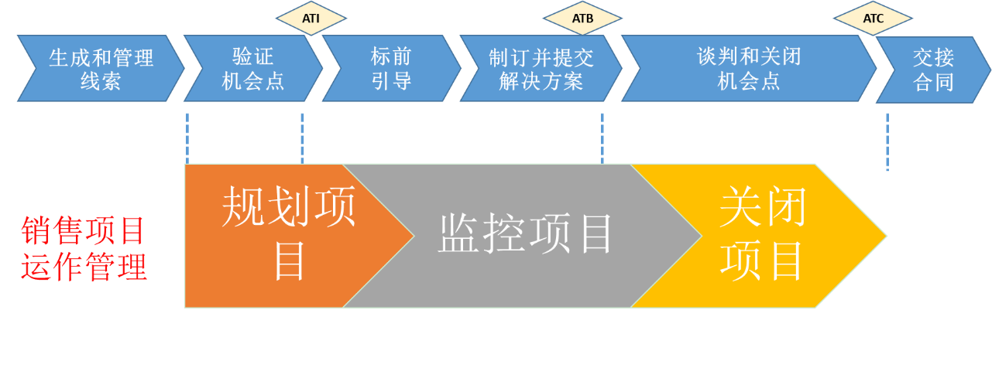

［参课对象］

直管销售的CEO、销售副总裁、销售总监、资深销售经理、大客户经理、解决方案销售、售前工程师等（注：本课程建议企业组团参加，拿一个正在运作的大客户来现场研讨，业界顶尖顾问现场启发共创，助力企业赢单）

［课程地点及时间］
- 时间地点安排：2022年10月14-15日·深圳
- 培训课时：两天/12小时

［课程价格］
8800元/人、36000元/家企业（每家企业6人，该超值价不与其他优惠同享），含高端课程、定制教材、餐费、精品茶歇等服务

［课程纲要］
第一部分：销售项目的赢单逻辑
第二部分：项目分析与策划
- 客户分析：组织结构、采购流程、客户决策链
- 自身与竞争分析：产品、商务、关系、服务分析
- 决策链人员对各厂家的关系对比分析
共识研讨1：画出你所在客户项目的采购流程和决策链
- 项目分析—沙盘演练
共识研讨2：输出《项目分析》
- 制定项目战略/战术/销售目标
（策划三步曲，目标制订原则，常用目标制定方法--SMART原则，启动-项目策划-策略输出）
- 制定项目策略
（常用计划制定方法：5W2H，项目计划-任务大厦模型，项目计划-泳道图模型，项目计划-进度计划样例模型，风险计划管理，项目分析会）
第三部分：销售项目管理
- 销售项目运作：
- 管理机会点——机会点管理流程图
- 基于LTC的销售项目运作——引导客户（工具：九格构想）
- 提交给客户的Key Massage
- 分析与解决Why Us，Why not US
- 基于LTC的销售项目运作——制定和提交解决方案
- 如何进行计划管理和任务管理
- 销售项目需要的会议管理平台，各种项目会议（开工会、例会、分析会）怎么开
- 客户关系分析：
- 客户关系的分类：组织客户关系（组织互信）、关键客户关系（决策支撑）、普遍客户关系（业务顺畅）
- 关键客户识别
- 关键客户关系现状评估：6个维度，5个层级
- 关键客户关系规划
共识研讨3：谈一谈你所在公司的客户关系最严重的三个问题，并共识输出《交易权力地图》、《客户关系评估与规划表》
- 销售领域的角色认知与能力构建
- 角色认知模型，从客户和销售业务开展需求来看销售项目PD需要承担的岗位职责，以及必要的关键活动；在销售四要素中，哪一个要素应该作为PD工作推进的主线
共识研讨4：研讨输出《销售项目PD的角色认知模型》

［讲师介绍］
于老师
- 工作经验：
13年华为工作经验，其中10年一线销售工作经验。作为解决方案销售负责人，主导突破过20个A级山头项目，成功率100%，未丢一单。
历任华为企业BG总部销售管理部PMO，电力行业解决方案总监、墨西哥网络波分市场销售总监、英国电信大T系统部解决方案经理，产品研发经理等。
在墨西哥地区，组建并管理营销团队，形成市场突破并达成传输产品海外销售排名第一，主导实现传输产品在西欧大T、拉美等重大市场的突破和销售增长。
作为顾问亲自辅导陪伴多家企业实现营销组织能力提升，3年咨询经验，辅导满意度100%，所有项目均获得企业一把手与项目团队高度认可并续单合作。
- 客户经验：
科大讯飞、睿创微纳、凯密科、海清视讯、洲明集团、山东浪潮集团、上海汇众集团、广州佳都科技、成飞集团、中电科仪表公司、中科唯实科技公司等。

